МИНИСТЕРСТВО НАУКИ И ВЫСШЕГО ОБРАЗОВАНИЯ РОССИЙСКОЙ ФЕДЕРАЦИИ

Федеральное государственное бюджетное образовательное учреждение высшего образования

«Казанский национальный исследовательский технический университет

им. А.Н. Туполева – КАИ»

Институт компьютерных технологий и защиты информации

Отделение СПО ИКТЗИ (Колледж информационных технологий)

ПРАКТИЧЕСКАЯ РАБОТА №5

по дисциплине

Внедрение и поддержка компьютерных систем

Тема: «Разработка функционала компьютерной системы»

Работу выполнил

Студент гр.4435

Кузнецов М.Р.

Принял

Преподаватель Мингалиев З.З.

Казань 2022

**Цель:** приобрести следующие умения и практические навыки:

1) Организации подключения базы данных с приложением;

2) Взаимодействия с базой данных, используя технологию Entity Framework.

Репозиторий на GitHub: <https://github.com/Marsik-dev/Messager/tree/main>

Подключим базы данных обоих мессенджеров через Entity Framework и напишем скрипт для взаимодействия с ними. Данный скрипт будет выполнять: регистрацию, авторизацию, поиск пользователей, просмотр подписок пользователя и др.

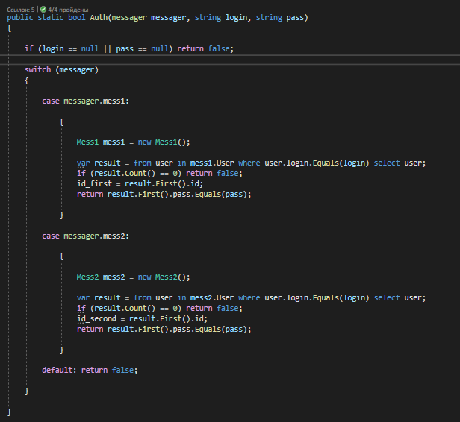

Рис. 1 – Пример реализации авторизации пользователя

Также для хранения данных о диалогах и их содержимом для последующего вывода на экран пользователя, создадим 2 класса. В одном из классов реализуем интерфейс сравнения элементов, чтобы в последующем можно было сортировать массив данных элементов.

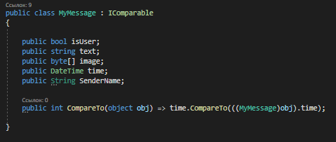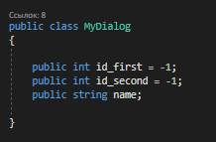

Рис. 2-3 – Классы для хранения данных

Некоторые данные не получиться хранить в базе данных, поэтому создадим класс, который будет сохранять эти объекты в формате Json на компьютере пользователя.

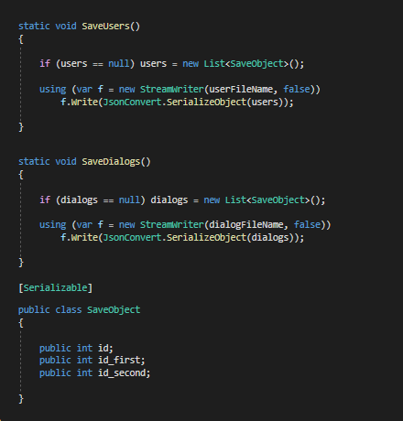

Рис. 4 – Класс сохранения данных

Напишем реализацию остальных функций, для примера приведем функции: регистрации, вывод новостей, потока обновления данных в приложении.

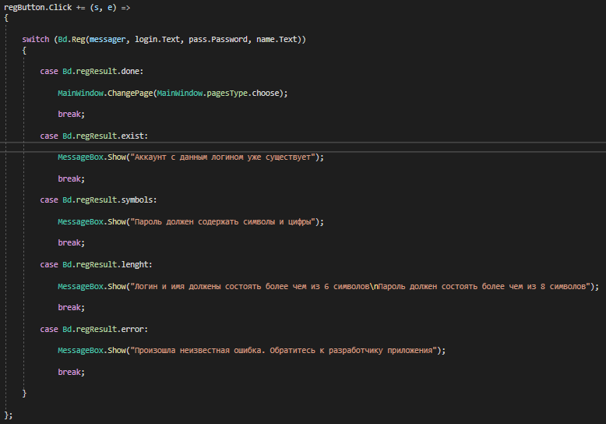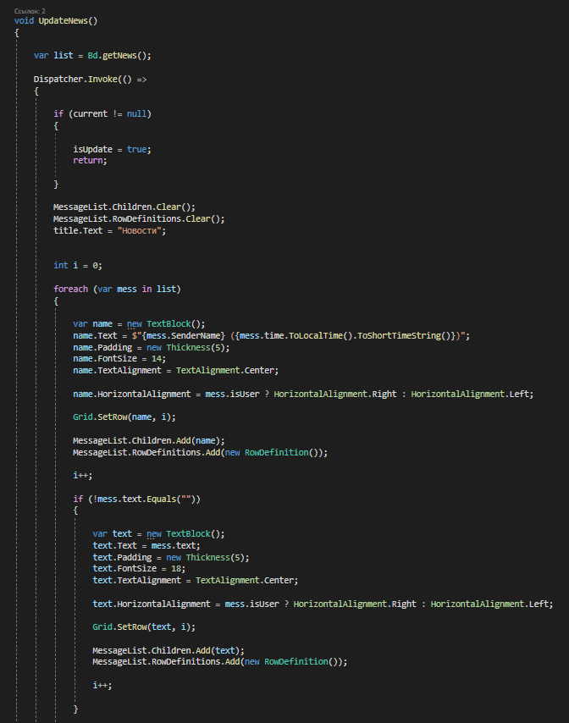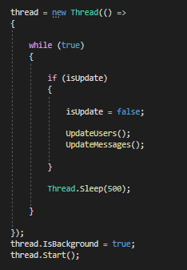

Рис. 5-7 – Пример кода

**Вывод:** я приобрел необходимые умения и практические навыки.